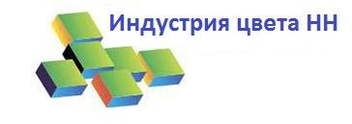

8 (910) 141-78-68 Мария (менеджер)
8(831) 216-41-43 офис
Почта: incvet@bk.ru
Сайт: ttp://www.incvet.ru

Заявка

на оказание услуг по порошковой окраске от «_________» ________________ 201____года

Заказчик:__________________________________/телефон_____________________________________

Форма оплат : наличный безналичный
хчччч

Порошковая окраска изделий
Наименование | Цвет по каталогу RAL | Кол-во

Глянец Матовый Шагрень Антик молоток муар

Подпись заказчика

Дата приема заказа

Дата желаемой отгрузки

